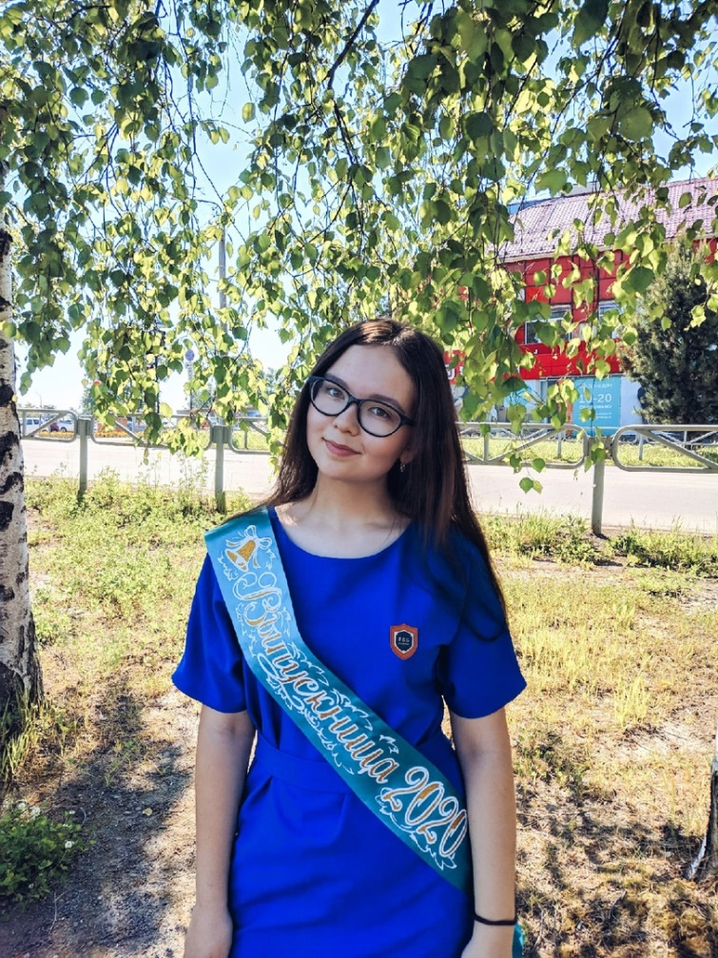

Каримова Карина Альбертовна
обладатель знака отличия Пермского края «Гордость Пермского края»
(2019 год)
Воспитанница городского Штаба «РДШ», педагог Фахртдинова Динара Вахитовна
- Победитель (2 место) онлайн – конкурса в рамках Федерального проекта Российского союза молодёжи «Мы вместе!»;
- победитель (2 место) рейтинга региональных делегаций X юбилейного фестиваля учащейся молодёжи в рамках Федерального проекта Российского союза молодёжи «Мы вместе!»;
- участница Форума ученического самоуправления Приволжского федерального округа;
- участница краевого конкурса социальной рекламы «Я это вижу» для молодёжи Пермского края;
- участница лагеря «Губернаторская школа» стратегической инициативы «Кадры будущего для региона» Пермского края;
- победительница (2 место) конкурса на лучшее детское объединение «Мы – организаторы интересной жизни!»;
- участница семинара «Профессиональное добровольчество. Мастерская кадров будущего»;
- участница Всероссийского проекта «РДШ – территория самоуправления».

